深圳人工智能终端产业政策解读及对电信运营商启示

近年来，人工智能技术加速渗透至终端领域，推动智能硬件从单一功能向多模态交互、场景化服务跃迁。在此背景下，深圳市于2025年3月率先发布《加快推进人工智能终端产业发展行动计划（2025—2026年）》（以下简称《行动计划》）及《智能终端产业发展扶持计划操作规程》（以下简称《扶持规程》），成为国内首个明确聚焦人工智能终端产业的政策文件。作为全国人工智能产业高地，深圳此举不仅彰显其“先行先试”的战略定位，更通过精准的政策设计，为产业升级注入新动能，也为电信运营商提供了重要参考。

- 人工智能终端产业政策解读及分析

我国此前的人工智能政策多聚焦于技术研发、基础标准和安全治理框架，呈现以下特点：一是以国家层面为主导，侧重通用技术标准制定，如《国家新一代人工智能标准体系建设指南》提出智能移动终端标准，规范图像识别、语音交互等技术要求，具有行业普适性；二是强调技术安全与伦理治理，如《生成式人工智能服务管理暂行办法》强调要审慎监管；三是覆盖领域较广，涉及算力、大模型等全链条，终端产业多作为技术落地的分支，缺乏系统性布局。

表1 人工智能发展相关政策文件及AI终端相关内容
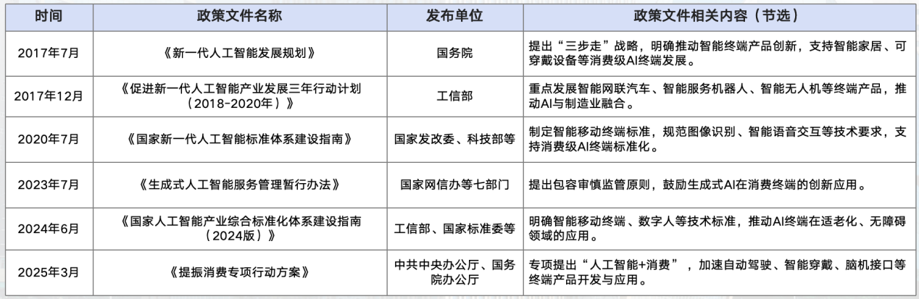

相较而言，《行动计划》作为国内首个以终端产业为核心的专项政策，标志着政策层面的支持从粗放式升级为系统性。其创新性体现在三方面：
一是从“广撒网”到“精准扶持”，资源聚焦高潜力赛道。早期人工智能政策多围绕通用技术研发展开，资金与资源分散于算法、算力等基础领域。而《行动计划》首次引入“爆款清单”与“场景清单”机制，量化评估了市场潜力与技术成熟度，锁定智能家居、工业质检等十大终端品类及智慧城市、数字医疗等八大应用场景。例如，《扶持规程》明确对清单内项目给予最高30%的研发补贴，并通过税收减免加速商业化验证。这一转变既为避免重复投资，更基于对终端产业“软硬协同”特性的深度理解——唯有场景落地与技术突破双轮驱动，才能形成产业生态闭环。
二是从“单点突破”到“生态构建”，全栈能力重塑产业格局。过往政策多聚焦AI芯片、传感器等单一技术节点，而新政策首次提出“全栈能力”概念，强调从底层硬件到上层应用的系统性协同。《行动计划》以“端侧大模型+多模态感知”为核心技术路径，要求突破芯片轻量化（如7nm以下制程工艺）、操作系统优化（低代码开发框架）等瓶颈，同时配套建设开源社区、端云协同标准、安全评测体系等生态基础设施。以智能穿戴设备为例，政策鼓励企业联合芯片厂商优化能耗模型，联合算法公司开发多模态健康监测方案，最终通过开源平台共享技术成果。这种生态化思维，旨在解决终端产业长期存在的“碎片化”痛点，推动形成“硬件定义功能、软件定义体验”的良性循环。
三是从“国内市场”到“国际竞争”，全球化布局破解增长瓶颈。面对国内消费电子市场增速放缓、产业链内卷加剧的挑战，深圳政策将“出海战略”提升至新高度。《扶持规程》增设“全球展会资助”条款，对参与CES、MWC等国际展会的企业给予50%展位费补贴，并设立“产品本地化适配基金”，支持企业针对欧美、东南亚等市场进行定制化开发。更深层的意图在于，通过嵌入全球产业链提升技术话语权——例如，政策要求参与国际标准制定的企业可额外获得20%研发补助，以此推动深圳成为端侧大模型、边缘计算等领域的规则制定者。这一转向不仅呼应“双循环”战略，更凸显地方政府对AI终端产业“技术出海”而非“产能输出”的前瞻布局。
《行动计划》是整体的顶层规划，《扶持规程》则作为实操细与之形成了深度协同。一是通过具体资金扶持（如爆款销售奖励、模型服务补贴）直接推动目标实现。如推出“模型券”（兑换算力资源）、“场景券”（购买测试服务）等轻量化工具，能效降低中小企业创新成本。二是支持全屋智能国家级创新载体建设，提供运营费用补贴。该方向与其他差异化资助机制形成互补，通过分层分类的资助体系，进一步优化资金使用效率。三是突破传统补贴模式，采用“差异化资助+动态调整”机制。根据项目类型和产品特性设置不同的资助比例和上限。例如，对智能终端品牌企业推出的质量优、市占高、人气旺的人工智能消费终端单品予以奖励。其中，智能手机类单品按照1‰予以奖励，其他品类单品按照5%予以奖励。
深圳此次政策创新推动政府角色转型，从资源供给转向生态构建。通过精准施策避免资源分散，同时打破了产业链上下游的协同壁垒。依托本地ICT产业优势，深圳聚焦端侧大模型与多模态感知技术，推动AI与硬件深度融合。目前政策已明确量化目标：计划到2026年，在手机、计算机、可穿戴设备等领域推出50款以上爆款人工智能终端产品，在智能制造、智慧金融等领域打造60个以上人工智能终端典型应用场景。从而形成"技术突破-产品迭代-生态完善"的良性循环。这种以硬件生态驱动、政策与市场双轮联动的模式，正推动深圳向全球AI终端产业标准制定者演进。

- 对电信运营商的启示与建议
- 持续关注各省产业政策，挖掘利好信息做好针对性布局
电信运营商应敏锐捕捉政策红利，结合自身资源与优势，精准切入高潜力赛道。例如，通过分析政策对人工智能终端的支持方向，锁定智能家居、可穿戴设备等高增长领域推动终端设备普及与用户黏性提升。同时，利用政策扶持机制，与终端厂商合作开发试点项目，加速商业化落地，抢占市场先机。
- 通过场景服务塑造差异化优势
在B端聚焦智能制造领域，推出端云协同的智能巡检解决方案，通过标杆案例快速复制；C端联合家电厂商开发嵌入家庭云服务的全屋智能产品，结合流量套餐绑定提升黏性。政策明确的"人工智能+消费"导向，为AR/VR设备等消费终端创造市场空间，运营商可借内容增值服务挖掘新价值增长点。
3. 构建全栈能力生态，推动终端与服务深度融合
中国电信可借此整合自身网络、云计算、大数据等资源，打造面向终端厂商的开放平台。例如，利用"模型券"政策向中小企业开放API接口，为终端设备提供算力支持和数据服务；与芯片厂商、算法公司合作，共同开发多模态感知技术，优化终端设备的用户体验。同时，推动终端设备与电信服务的深度融合，如将智能穿戴设备与健康管理系统结合，提升用户粘性。
4. 精准扶持高潜力终端设备，推动市场落地
中国电信可以借鉴深圳“爆款清单”和“场景清单”的双清单机制，筛选高潜力人工智能终端设备（如智能家居、可穿戴设备等），并提供定向补贴和推广资源支持。例如，针对清单内设备推出专项补贴政策，降低用户购买门槛，同时通过联合营销活动推动设备快速普及。此外，可与终端厂商合作开展试点项目，加速商业化验证。

